- Installation de Labview après formatage du disque dur
  - CDROM Labview 8.2.1
  - Concernant NIDAQmx, ne pas installer celui du CDROM 8.0.1, utiliser le lien pour installer NI-DAQmx 9.1, disponible ici: http://joule.ni.com/nidu/cds/view/p/id/1614/lang/fr
  - Pour l’activation, le code est : TQ69-F9F5-V62C-F8GQ-ZLWF
Le N° de série est M62X93295
Les informations sur l’ordinateur sont :

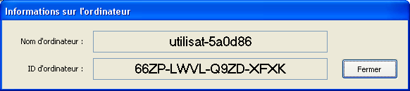

Si problème, inhiber le pare feu et l’antivirus.
Fin de procédure.

